软件需求规格说明书

#### 需求分析

在21世纪逐渐走向成熟，越来越多的人习惯于用钱不记账，因为怕麻烦。但是当想知道自己的用钱情况时却无从可知。为了解决记账麻烦这个问题，我们开发一款一键语音记账的APP -- 记账宝(JJB)。

#### 总体设计

记账宝通过语音识别，把简单语句中的项目与价格等识别出来，自动填入表单中，用户确定后记录入数据库，用户有网络通讯的时候在每次启动JJB会自动同步到云端数据库。

记账宝的限制条件目前来说是语音识别的功能并不是很完善，只能识别到简单的语句。

**记账宝的用例图：**

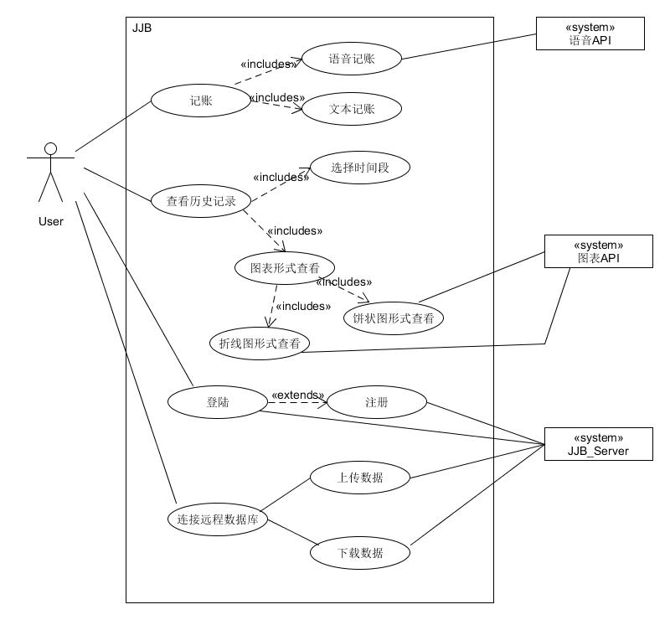

#### 详细设计

**记账宝的活动图：**

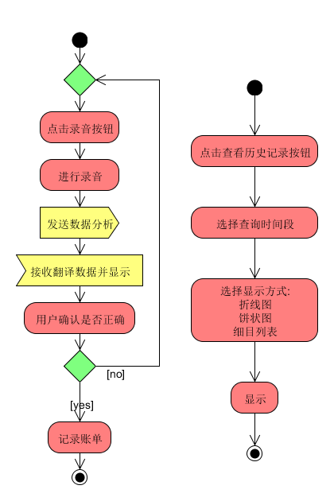

**记账宝的状态图：**

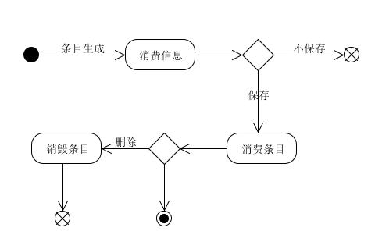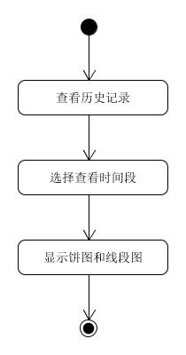

**记账宝交互图：**

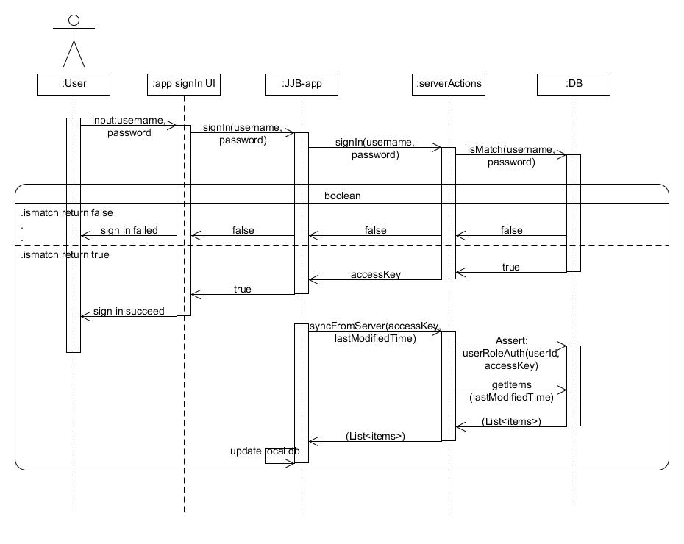

**记账宝系统顺序图：**

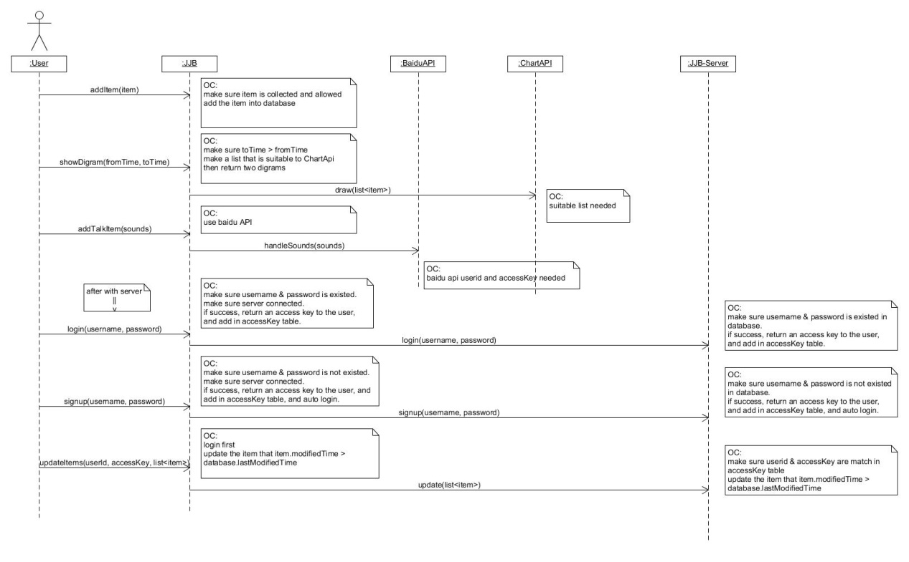

**记账宝类图：**

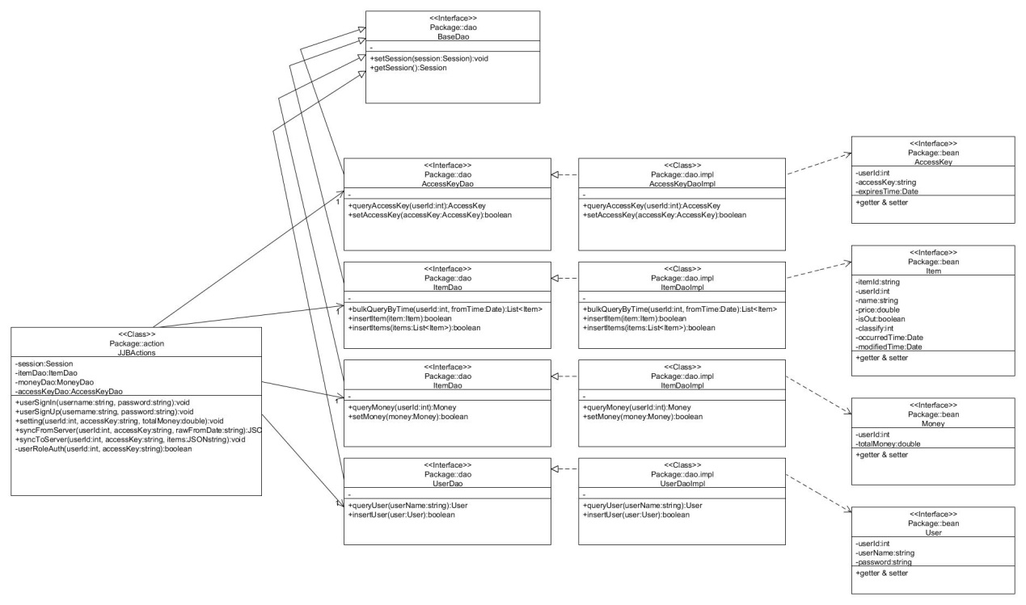

**Server 类图**

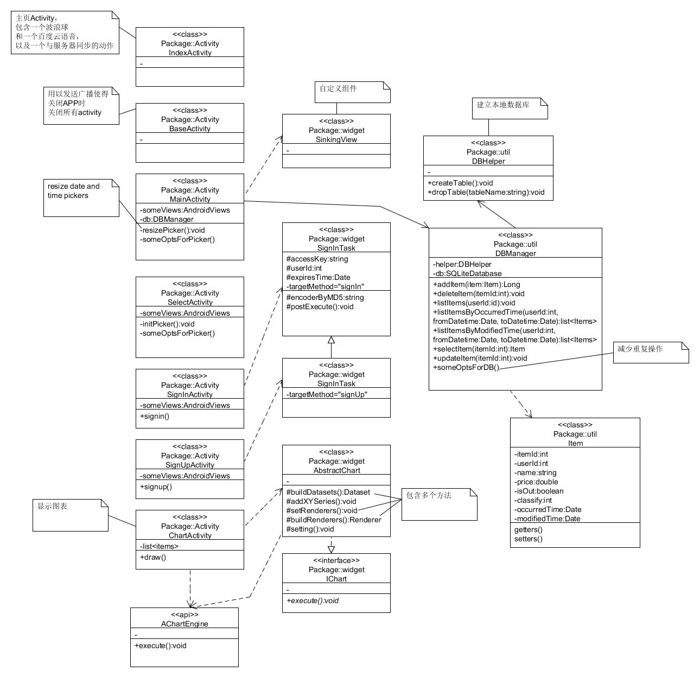

**Android 类图**

**记账宝架构图**

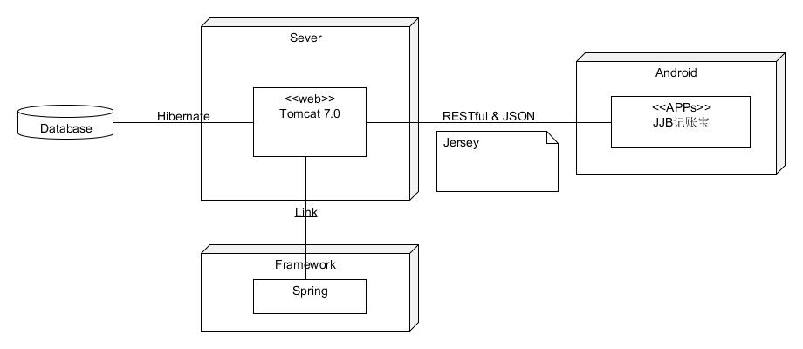

#### 项目扩展

因为JJB用户所产生的数据都会记录到云端数据库，当用户量达到一定程度，而且JJB运营时间到达一定程度后，能够产生大量用户消费数据。

可以针对特定数据进行分析，推出新的订制的推荐功能，针对用户的消费习惯，推送一些针对性的广告和建议，能对用户更加友好。